# 业务操作（借款+还款）——全线上

## 中标贷申请流程

* + 1. **线上开设网商银行一般户（需提前准备企业营业执照和法人代表身份证）——若之前开设过网商一般户则跳过此步骤进入1.1.2**

在支用前需开设西进户，所需步骤如下所示：

1. 申请入口：

支付宝→搜索框输入“法人开户”

支付宝→扫码进入





1. 进入开户页面，选择企业进行开户

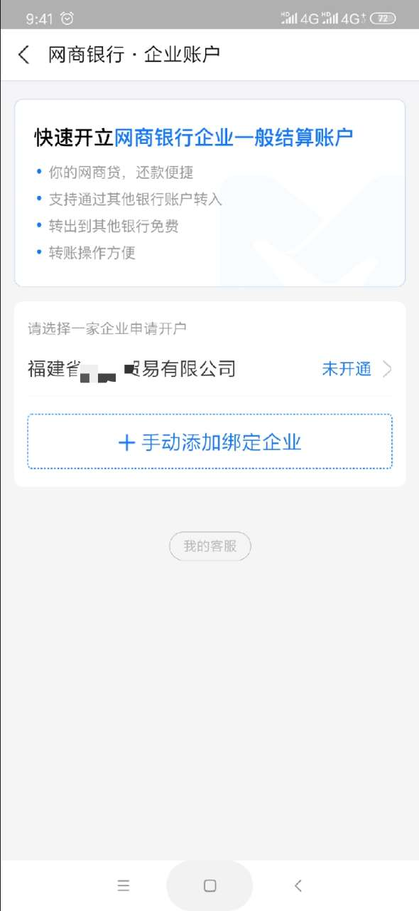

③填写“基本户开户许可证核准号”

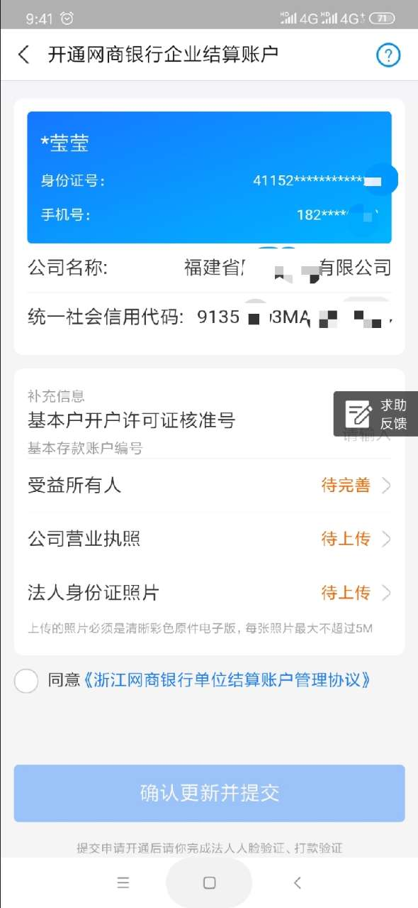

④填写“受益人信息”并提交

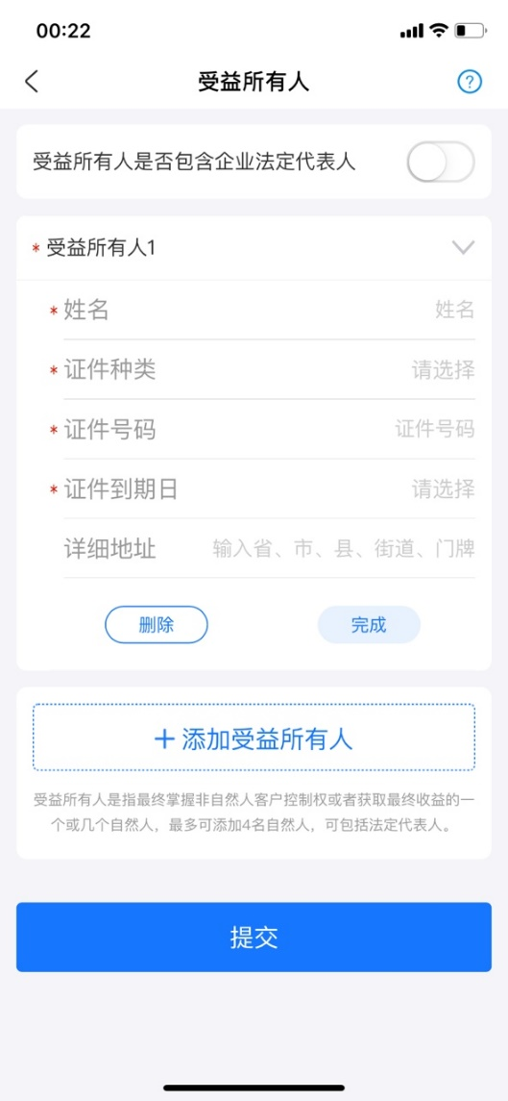

⑤上传“营业执照” 并提交

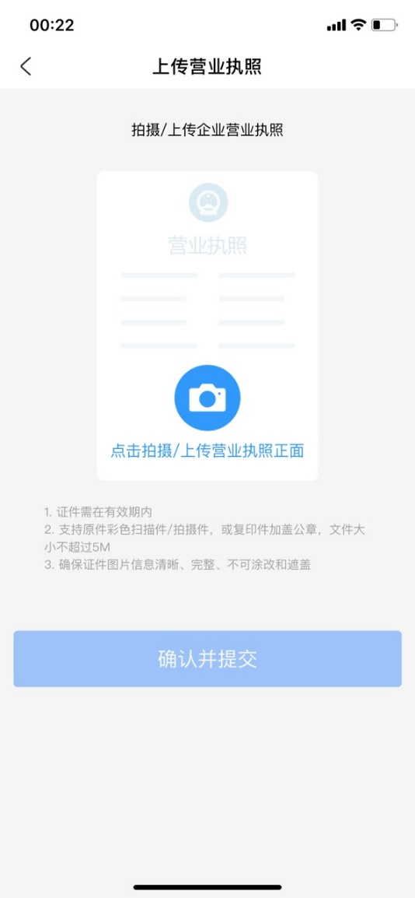

⑥上传“法人代表身份证”并提交

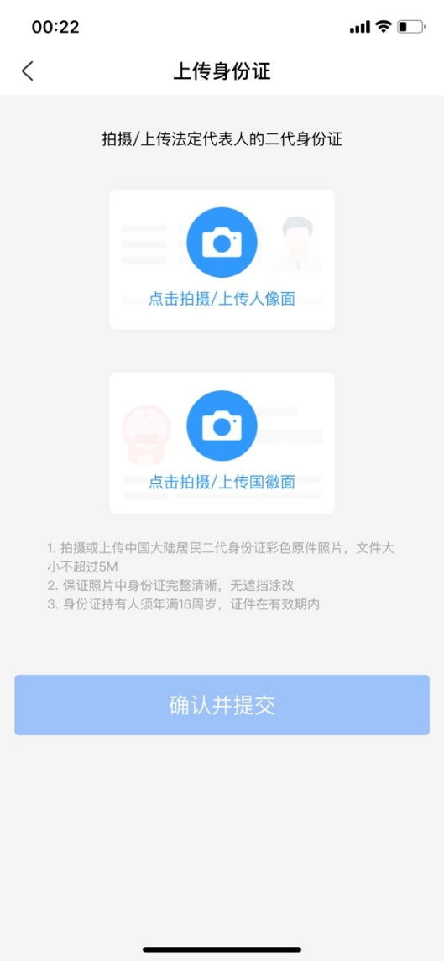

⑦勾选协议并“申请开通”

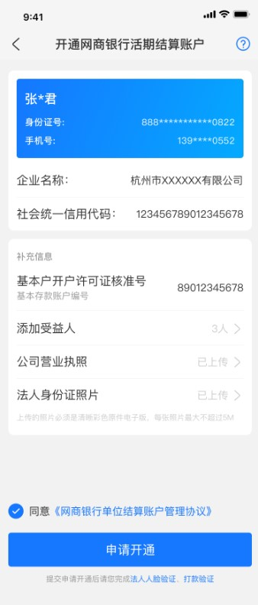

⑧进行人脸认证

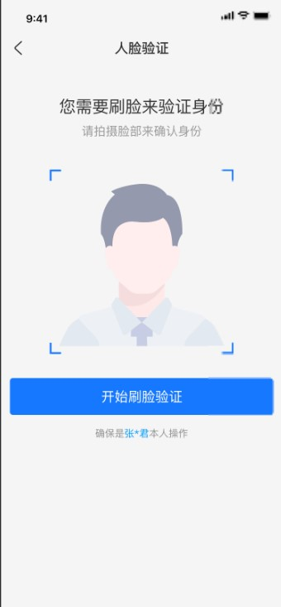

⑨填写“开户银行和银行账号”

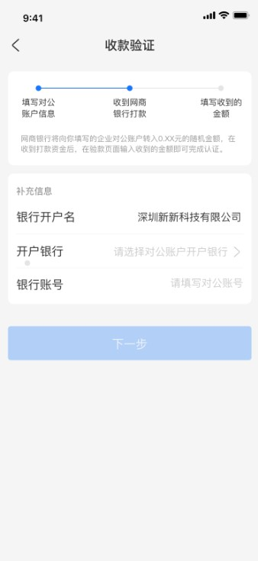

⑩填写验证金额并点击“开始验证”

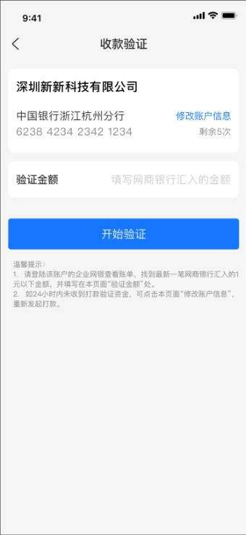

⑪开户结果页显示正在申请中

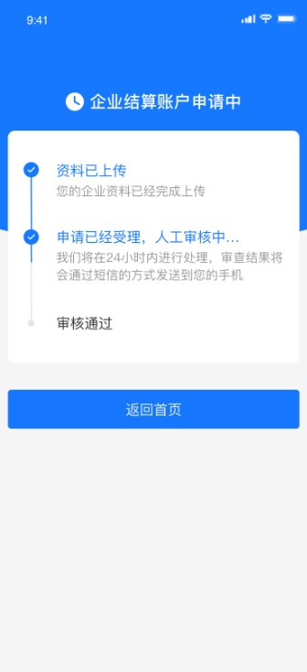

⑫金融机构业务人员审核通过之后，显示审核通过



* + 1. **用户登录**

数据服务支撑平台为用户提供单点登录、标准登录以及CA数字证书登录三种登录方式，也可从新点标证通中进行登录到手机端，在手机端进行中标贷申请流程。

* + 1. **一键导入**

在办理中标贷业务时，系统会呈现支持该流程服务的金融机构，企业自主选择网商银行，跳出该弹窗。申请企业同意调取其在交易中心诚信库的中标信息，系统在后续步骤中依申请会将相关信息一键导入到金融机构业务系统中，如果不同意则会返回上一级菜单。

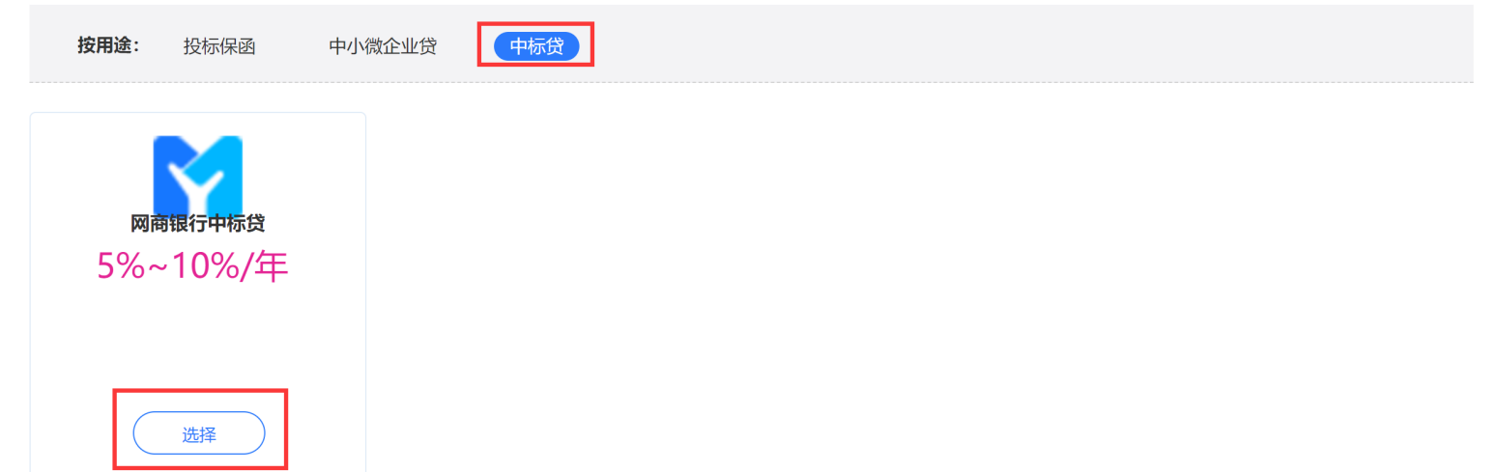



* + 1. **产品选择**

企业同意调取后，系统会自动跳转至网商银行的申请页面并展示申请二维码，企业在支付宝中完成后续金融服务流程。下图仅供参考：

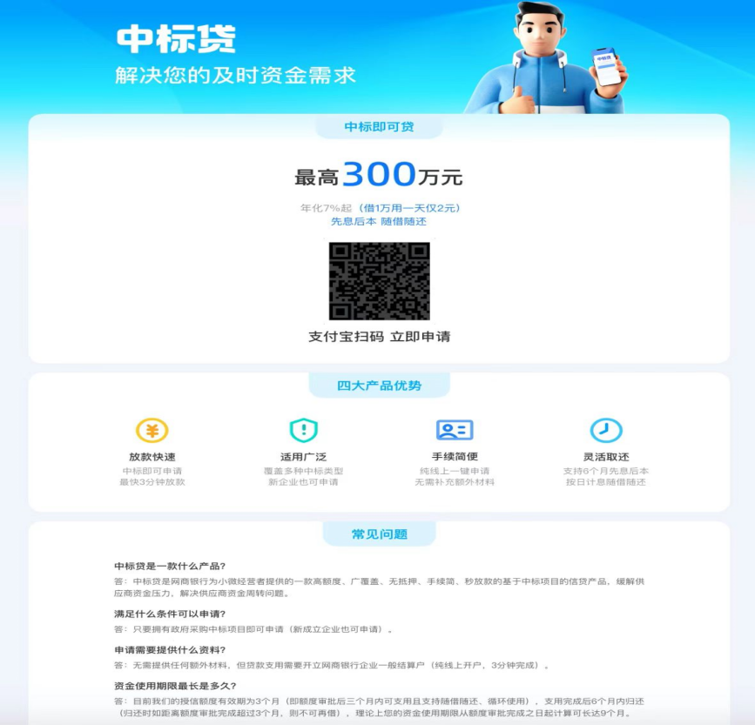

* + 1. **扫描二维码**

企业的法定代表人打开支付宝扫描网页中的二维码，进入中标贷申请界面，绑定需要融资的企业。下图仅供参考：

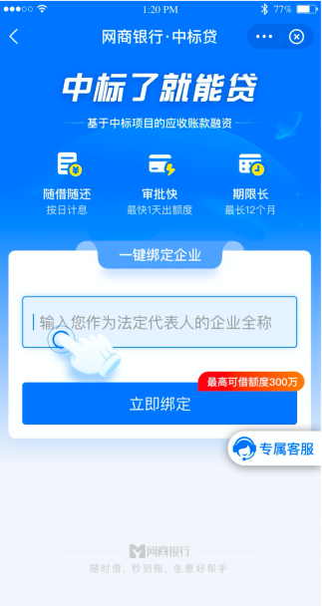

注意点：

需填写企业全称。

若法定代表人持股低于10%，会提示暂不支持绑定。

法人可绑定多个企业。

* + 1. **授权协议签订**

中标企业阅读授权协议以及相关内容，确认无误后，企业与网商银行之间签订协议，同意将数据信息传递给网商银行。下图仅供参考：

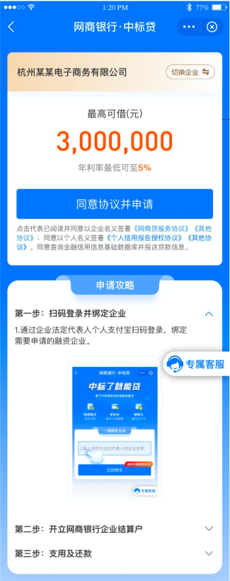

* + 1. **人脸识别认证**

法人代表用手机进行人脸识别，核验身份：

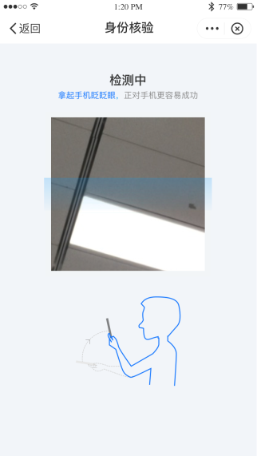

* + 1. **进入申请页面**

法人代表通过扫脸进行身份验证之后，进入中标贷申请页面，点击“选择项目并申请额度”。下图仅供参考：



* + 1. **选择项目**

法人代表选择需要贷款的中标项目，并提交申请。下图仅供参考：

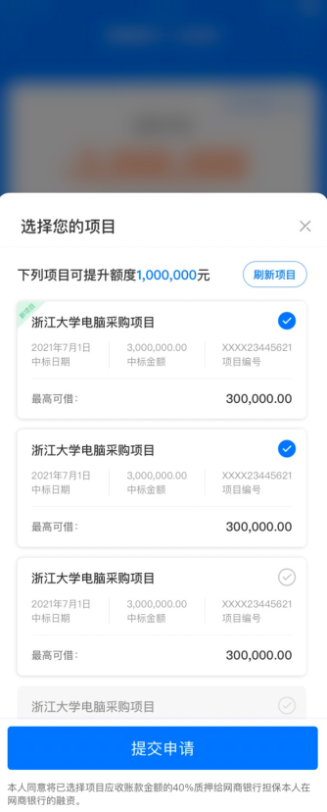

注意点：

选择中标项目时可勾选多笔。

项目采集需要一定时间，如果进入后未看到项目，点击刷新或等待十分钟后再进入查看。

* + 1. **进入支用界面**

审核通过后，进入到支用界面，显示已选择项目的合计额度。下图仅供参考：

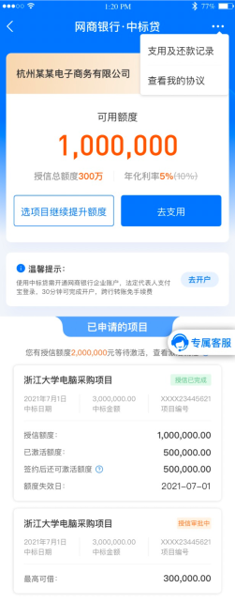

注意点：

额度激活：额度只能支用一部分，剩余额度待签订合同并完成备案合同线上公示后自动打开。

如有疑问，可点击“专属客服”拨打专线咨询。

* + 1. **去支用**

网商银行根据自身的信用评估体系，对该申请企业进行评估授信，并得出授信额度展现给中标企业，中标企业根据实际情况申请额度进行贷款。

下图仅供参考：

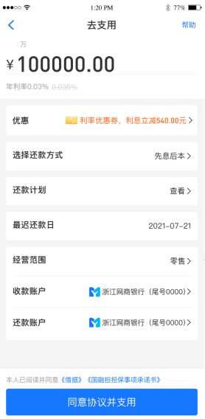

注意点：

需填写支用金额、还款方式、经营范围、收款&还款账户。

如果有利率优惠券，可选择后扣除一定利息。

* + 1. **放款成功**

提示放款成功后，即可前往收款账户查看。

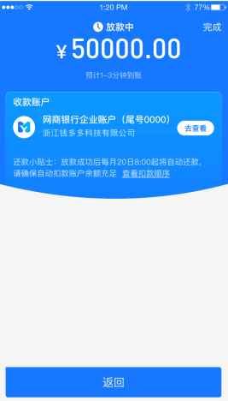

## 中标贷还款流程

### 打开支付宝



### 进入“网商贷”

右下角选择“我的”并点击网商贷。

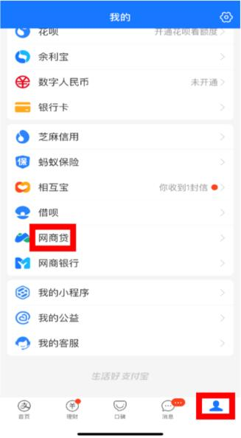

### 点击“我的贷款”



### **点击“还款”**

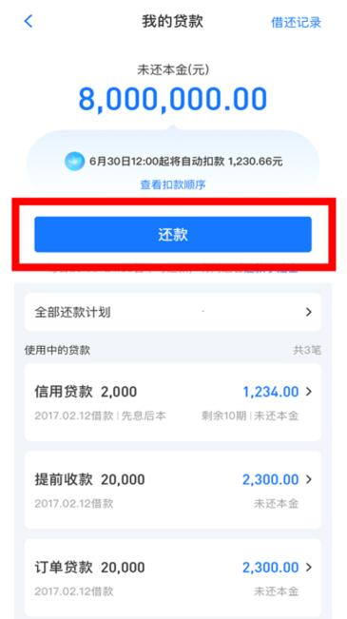

### 输入“还款金额”

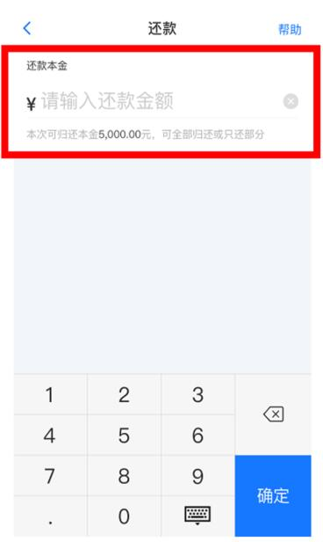

### 点击“确认还款”

